TERME
TİCARET VE SANAYİ ODASI BASIN BÜLTENİ
MART/2021 SAYI:3
MİRAÇ KANDİLİ KUTLU OLSUN18 MART ÇANAKKALE ZAFERİMilli mücadelede kurtuluşumuzun yolunu açan ve aydınlatan 18 Mart Çanakkale Zaferi'mizin 106. Yılını minnetle kutluyor; başta Gazi Mustafa Kemal ATATÜRK olmak üzere Çanakkale Şehitlerimizi ve tüm şehitlerimizi rahmet ve saygıyla anıyoruz.
TERME TSO MART AYI MECLİS TOPLANTISI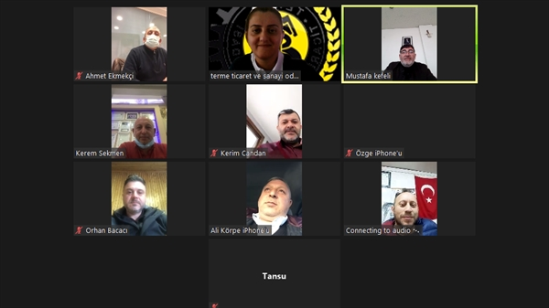Terme Ticaret ve Sanayi Odası Mart ayı Meclis Toplantısı, Meclis Başkanı Mehmet KÖRPE başkanlığında video konferans yöntemiyle gerçekleşti. Toplantıda konuşan Terme Tso Meclis Başkanı Mehmet KÖRPE, İlçemizde COVİD Vakalarının yoğunlukta olduğunu ve Gerekli tedbirlere uyulmasına dikkat etmemiz gerektiğini söyledi.İlçemizde Zincir Marketler ve Mağazalarda HES Kodu uygulamasının başlatıldığına değinen Başkan KÖRPE Bu zorlu süreci hep birlikte aşacağız. Sizlerin de destek olmanızı rica ediyoruz dedi.Pandeminin Ekonomiye etkileri ve çözüm önerileri hakkında Meclis Üyeleriyle İstişare yapıldı.Pandeminden etkilenen Üyelerimize Sağlanacak Destekler Hakkında görüş alışverişinde bulunuldu.
KONTROLLÜ NORMALLEŞME DÖNEMİNDE DİNAMİK DENETİM MODELİ ÇERÇEVESİNDE KONTROLLER DEVAM EDİYOR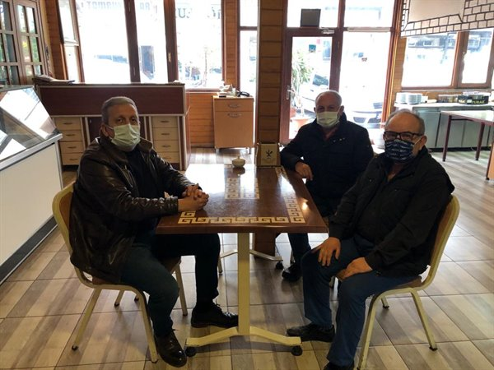Salgın dönemi Kontrollü Normalleşme kapsamında Konaklama, Cafe ve Restoran sektörlerinde faaliyet gösteren üyelerimize , Dinamik Denetim Modeli çerçevesinde kontrol ve bilgilendirme ziyaretlerinde bulunduk. Firmalarımıza normalleşme sürecinde tedbirlere uyum sağlama konusunda gösterdikleri titizlik ve ilgi için teşekkür ederiz.

